- Antara berikut yang manakah bukan kemahiran proses sains?

- Mengelas
- Mentafsir data
- Membuat inferens
- Merekod tempoh eksperimen

- Antara berikut yang manakah merupakan kemahiran manipulatif yang perlu diamalkan oleh murid semasa melakukan amali di bilik sains?

- Memastikan tingkap di buka bagi memberikan pengudaraan yang baik.
- Mematuhi arahan guru dan tidak melakukan apa yang tidak disuruh oleh guru.
- Menyimpan peralatan dan bahan sains dengan betul dan selamat
- Tidak bergurau dan bermain-main di dalam bilik sains.

- Antara berikut yang manakah melanggar peraturan bilik sains?

- Mengemas bilik sains sebelum keluar.
- Menjalankan eksperimen mengikut arahan guru.
- Membuang sampah ke dalam bakul sampah.
- Makan dan minum dalam bilik sains.

- Antara berikut merupakan perkara yang perlu dielakkan semasa berada di dalam bilik sains KECUALI

- Membuang sisa bahan berbentuk pepejal ke dalam sinki.
- Menggunakan bahan yang boleh terbakar tanpa pengawasan guru.
- Memastikan bilik sains dalam keadaan bersih dan teratur sebelum meninggalkannya.
- Merawat sendiri apabila terluka semasa menjalankan eskperimen.
- Seekor berudu diletakkan ke dalam botol berisi air. Botol itu kemudiannya ditutup rapat dengan penutup botol. Ramalkan apa yang akan berlaku kepada berudu itu selepas 3 hari?

- Berudu akan mati
- Berudu semakin besar.
- Bilangan berudu bertambah.
- Berudu bertukar menjadi katak.

- Zalina ingin menjalankan penyiasatan tentang hubungan antara saiz garam dengan masa untuk garam melarut. Apakah pemboleh ubah yang dimalarkan?

- Saiz bikar.
- Isi padu air.
- Saiz garam.
- Masa Garam melarut.

- Antara yang berikut, yang manakah merupakan kemahiran manipulatif?

- Memerhati
- Membuat hipotesis
- Melakarkan spesimen dengan jelas.
- Membuka cermin tingkap apabila masuk ke dalam bilik Sains

- Semasa berada di dalam bilik Sains, apakah langkah pertama yang harus dilakukan?

- Duduk di kerusi.
- Membuka tingkap
- Membuat ulang kaji.
- Berbincang dengan rakan.

- Antara berikut yang manakah disingkirkan melalui peparu semasa proses perkumuhan?

- Urea
- Wap air
- Oksigen
- Karbon dioksida

- i dan ii
- i dan iii
- ii dan iv
- iii dan iv

- Maklumat yang berikut menunjukkan isi padu tiga buah kotak.
- Kotak Q adalah separuh isipadu kotak P.
- Kotak R adalah dua kali lebih isi padu kotak P

Antara yang berikut, manakah urutan yang betul daripada kotak yang mempunyai isipadu yang paling besar kepada isi padu yang paling kecil?

- P , Q , R
- R , P , Q
- Q , P , R
- P , R , Q

- Abdul Halim merenjiskan beberapa titis air ke atas sekeping roti. Apakah yang akan berlaku kepada roti itu selepas dibiarkan selama 2 minggu di atas meja?.

- Roti tersebut akan naik dan mengembang.
- Roti itu akan menjadi keras dan kering.
- Roti itu akan dilitupi oleh tompokan kulat.
- Terdapat protozoa pada roti tersebut.

- Jadual 1 menunjukkan suhu air dalam bikar X,Y dan Z yang telah dipanaskan selama 10 minit.Suhu awal air dan isipadu air dalam setiap bikar adalah sama.

Bikar | X | Y | Z
Suhu/C | 70 | 90 | 60
Jadual 1

Antara berikut yang manakah benar sekiranya pemanasan diteruskan.
- Air dalam bikar Y akan mendidih paling lambat.
- Air dalam bikar X dan bikar Z mendidih serentak
- Air dalam bikar Z akan mendidih lebih cepat daripada air dalam bikar Y
- Air dalam bikar X akan mendidih lebih cepat daripada air dalam bikar Z.

- Antara berikut yang manakah pasangan yang betul haiwan dan cara melindungi diri daripada musuh?

 | Haiwan | Cara Melindungi Diri Daripada Musuh
A | Sotong | Memancutkan dakwat hitam
B | Gajah | Kulit yang keras dan berkedut-kedut
C | Badak Air | Berendam di dalam lumpur
D | Katak | Menyamar

- Dalam satu ladang kelapa sawit, terdapat haiwan seperti nyamuk, belalang, tikus, ular dan burung pipit. Burung hantu dibela untuk mengurangkan bilangan tikus yang merosakkan kelapa sawit.
Dalam tempoh tiga bulan didapati masalah kerosakan kelapa sawit telah berkurang.Pada ramalan kamu, apakah haiwan lain yang akan turut berkurang?.

- Ular
- Nyamuk
- Belalang
- Burung pipit
- Antara alatan di bawah, alatan manakah yang sesuai digunakan untuk melihat mikroorganisma?

A. 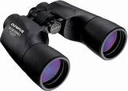 B. 
C. 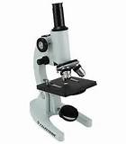 D. 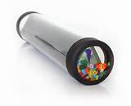

- Apakah yang dimaksudkan dengan ‘spesies yang terancam’?

- Spesies yang diburu
- Spesies yang hidup dalam hutan simpan.
- Spesies yang hampir pupus.
- Spesies yang tidak wujud lagi.

- Antara haiwan berikut, yang manakah bernafas melalui peparu?

- Nyamuk
- Tupai
- Udang
- Ular

- i dan iii
- i dan iv
- ii dan iii
- ii dan iv

Maklumat di bawah menunjukkan hubungan makanan dalam satu habitat.

R makan Q
T makan S
Q makan T

Antara rantai makanan berikut, yang manakah betul berdasarkan maklumat di atas ?

 | A | R R Q S T
 | B | Q Q R S T
 | C | S T Q R
 | D | R S T Q

- Rajah 1 menunjukkan banyak lalang tumbuh di antara pokok kelapa sawit.
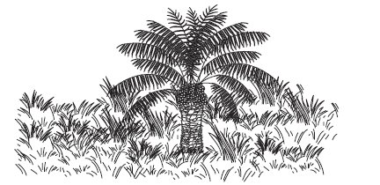

Rajah 1

Antara yang berikut, manakah yang merupakan kesan daripada keadaan di atas ini?

- Pokok kelapa sawit akan mati
- Pokok kelapa sawit tidak akan bertumbuh.
- Pokok kelapa sawit tidak akan mengeluarkan sebarang buah
- Hasil pokok kelapa sawit berkurang

- Rajah 2 menunjukkan dua kumpulan haiwan di suatu habitat.

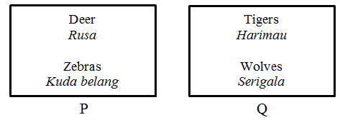

Rajah 2

Persaingan untuk mendapatkan makanan tidak berlaku antara haiwan dalam kumpulan P dan kumpulan Q kerana...

- Haiwan dalam setiap kumpulan makan makanan yang berbeza.
- Haiwan dalam setiap kumpulan mempunyai keperluan asas yang berbeza.
- Terdapat amat banyak tumbuhan di habitat itu.
- Semua haiwan itu hidup menyendiri.

- Rajah 3 menunjukkan suatu bentuk interaksi antara haiwan.
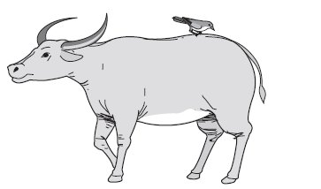

Rajah 3

Apakah bentuk interaksi yang di tunjukkan di atas?

- Kerjasama
- Persaingan
- Pembiakan
- Perlindungan

- Rajah 4 menunjukkan sepohon pokok semalu.

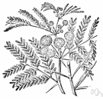
Rajah 4
Apakah yang akan berlaku jika daun-daun pokok itu disentuh dengan jari?

- Daun-daun pokok ini akan gugur.
- Daun-daun pokok ini akan menjadi kering.
- Daun-daun pokok ini akan berlipat.
- Daun-daun pokok ini akan mengeluarkan bau busuk

- Rajah 5 menunjukkan sebuah kuboid.

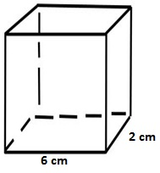
Rajah 5

Isi padu bagi kuboid di atas ialah 180cm³. Berapakah tingginya?

- 10 cm
- 12 cm
- 15 cm
- 18 cm

- Rajah 6 menunjukkan sebuah tingkap boleh laras.

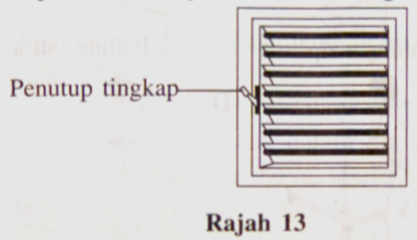
Rajah 6

Tingkap itu didapati sukar ditutup.
Apakah yang perlu dilakukan terhadap penutup tingkap itu?

- Dicat
- Diletak minyak
- Dicuci dengan air
- Digosok dengan kertas pasir

- Rajah 7 di bawah menunjukkan beberapa situasi.
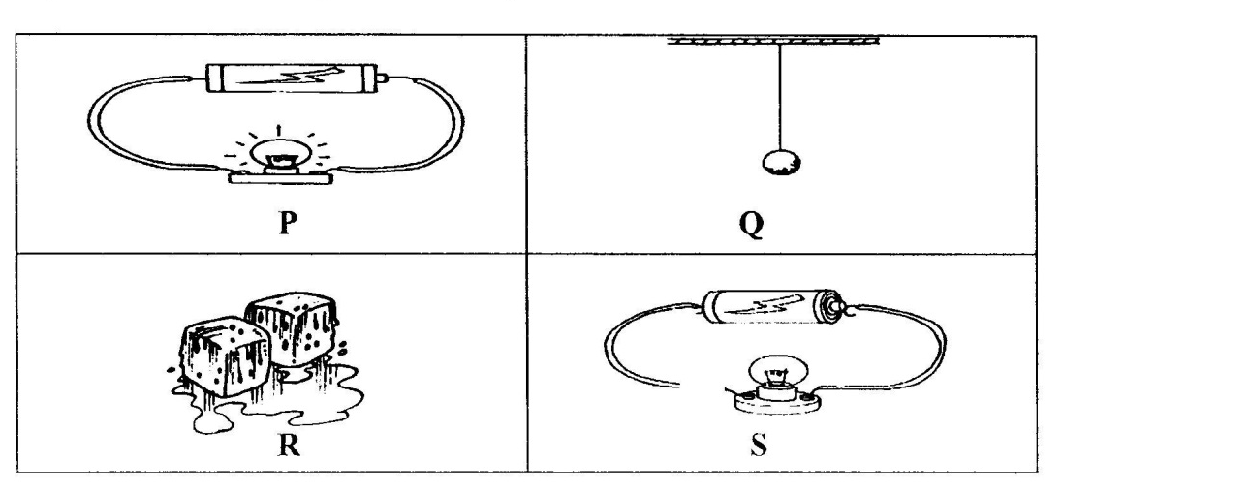

Rajah 7
Antara berikut yang manakah dikelaskan dalam kumpulan yang betul?

 |  |  | Menggunakan tenaga | Tidak menggunakan tenaga
 | A |  | P dan Q | R dan S
 | B |  | P dab S | Q dan R
 | C |  | P dan R | Q dan S
 | D |  | R dan S | P dan Q
- Rajah 8 menunjukkan sebiji buah kelapa jatuh ke tanah.

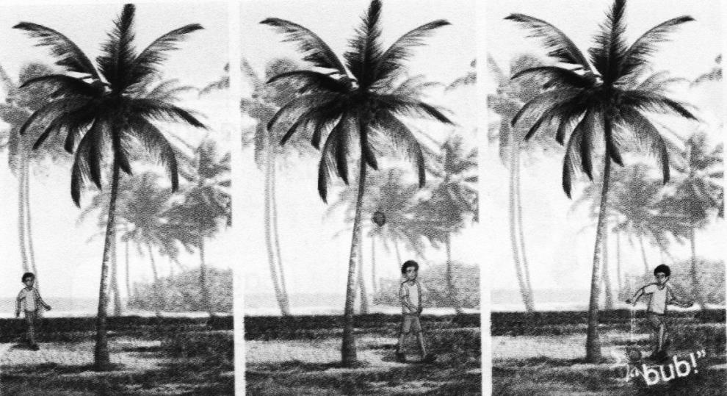

Rajah 8

Apakah perubahan bentuk tenaga yang berlaku?

A |  | Tenaga angin Tenaga kinetic Tenaga bunyi
B |  | Tenaga keupayaan Tenaga kinetik Tenaga bunyi
C |  | Tenaga suria Tenaga kimia Tenaga keupayaan
D |  | Tenaga kimia Tenaga keupayaan Tenaga kinetik

- Berikut ialah empat jenis objek.

K : Klip kertas L : Pembaris kayu

M : Paku tekan N : Botol plastik

Objek yang manakah merupakan konduktor elektrik?

- K dan M
- K dan N
- L dan M
- L dan N

- Rajah 9 menunjukkan imej Haris yang dilihat pada cermin.

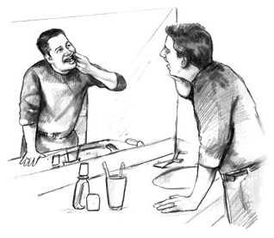
Rajah 9

Alat manakah yang mempunyai prinsip yang sama seperti Rajah 9?

 | A | - Teleskop | C | - Periskop
 | B | - Cermin mata | D | - Cermin tingkap

- Jadual menunjukkan keputusan suatu penyiasatan yang dijalankan ke atas tiga bahan S, T dan U.

 | Perubahan warna kertas litmus
Bahan | Kertas litmus biru | Kertas litmus merah
S | Merah | merah
T | Biru | merah
U | Biru | biru
Jadual 2
Antara bahan berikut, yang manakah mempunyai rasa masam dan pahit?

- S dan T sahaja
- S dan U sahaja
- T dan U sahaja
- S ,T dan U
Peria  Kubis  M  Serbuk Penaik | Rajah 10 di bawah menunjukkan pengelasan sifat kimia bahan.  Sifat Kimia Bahan  Kentang  Manggis  Air kelapa  P  Garam  N  Susu segar  Marjerin  Rajah 10  Antara berikut, yang manakah mewakili M, N dan P ?
Peria  Kubis  M  Serbuk Penaik
  M |  | N | P
  A | Anggur | Kopi | Tomato
  B | Terung | Tepung | Cuka
  C | Cuka | Madu | Terung
  D | Tembikai | Tepung | Minyak masak

- Antara berikut yang manakah merupakan planet paling besar dalam Sistem Suria?

- Marikh
- Zuhal
- Neptun
- Musytari

- Rajah 11 di bawah menunjukkan perubahan kedudukan Matahari dan panjang bayang-bayang.
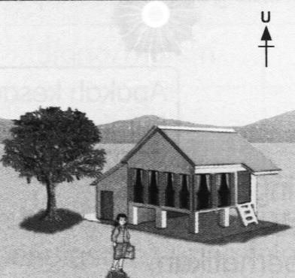 | 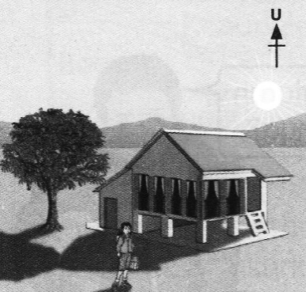 | 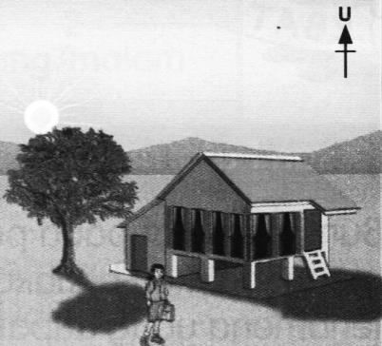
S | T | U
Rajah 11
Susun semula mengikut urutan dari pagi hingga ke petang.

- S T U
- T U S
- T S U
- U S T
- Rajah 12 menunjukkan satu simulasi berkaitan dengan pergerakan Bumi.
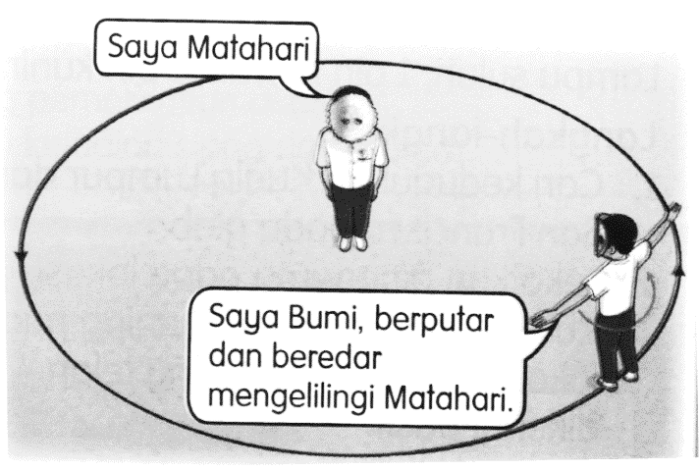

Rajah 12

Pernyataan manakah yang benar?

- Putaran Bumi yang lengkap mengambil masa 365 hari.
- Bumi beredar mengelilingi Matahari selama 30 hari.
- Bumi beredar mengelilingi Matahari selama 24 jam.
- Bumi berputar dari arah barat ke Timur.
- Rajah 13 menunjukkan kedudukan Bulan semasa beredar mengelilingi Bumi.

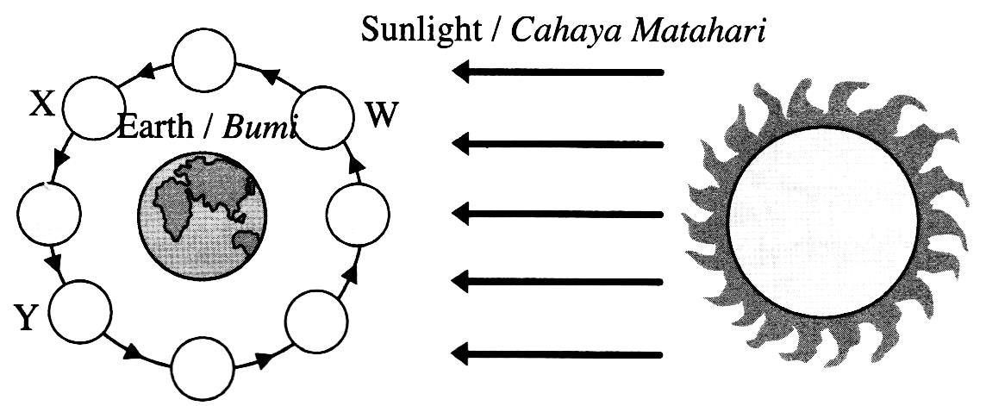

X

Rajah 13

Apakah fasa bulan di W dan X ?

 | W | X
A |  | 
B |  | 
C | 
D

- Antara peralatan yang berikut, yang manakah tiada kaitan dengan perubatan.

- Picagari
- Stetoskop
- Binokular
- Termometer klinik

- Maklumat berikut merupakan perbandingan bagi kestabilan tiga struktur S, T dan U
- U lebih stabil daripada S
- S lebih stabil daripada T tapi kurang stabil berbanding U

Antara carta palang berikut, yang manakah mewakili maklumat di atas ?

A | Strukturr | C | Struktur
B | Struktur | D | Struktur

- Maklumat berikut adalah tentang keupayaan empat jenis objek terapung di dalam air.
Objek P terapung lebih tinggi daripada S tetapi lebih rendah daripada R.

Objek Q terapung lebih rendah daripada R tetapi lebih tinggi daripada S.

Carta palang manakah yang mewakili maklumat itu?

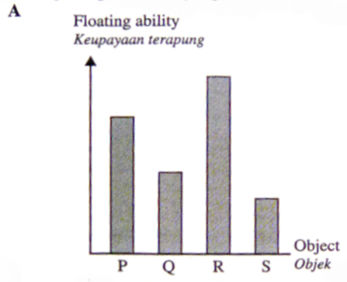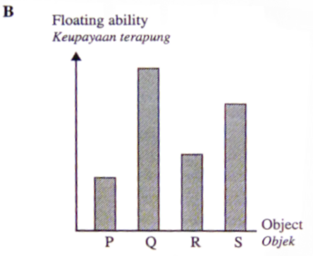

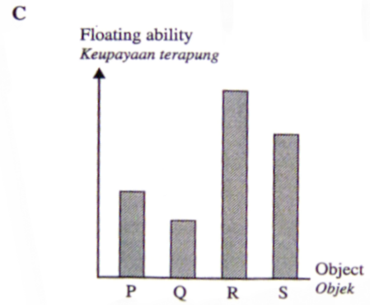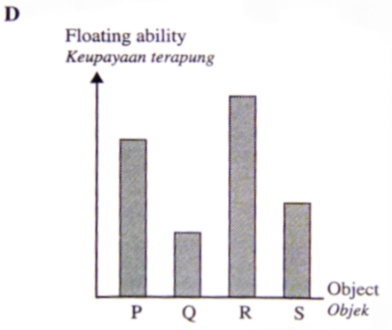

- Maklumat berikut menunjukkan langkah-langkah untuk mengukur lilitan sebuah pinggan.
Letakkan seutas benang mengelilingi sebiji pinggan.

Letakkan satu hujung benang pada penanda 0 cm di atas pembaris.

X

Rekodkan panjang benang itu sebagai lilitan pinggan.

Apakah langkah X?
- Lekatkan benang pada pembaris
- Potong benang pada hujung lilitan
- Guna pita pengukur untuk mengukur benang
- Letak kedudukan mata secara tegak di atas tanda yang akan diambil bacaan

- Rajah 14 di bawah menunjukkan satu teknologi yang digunakan di rumah.
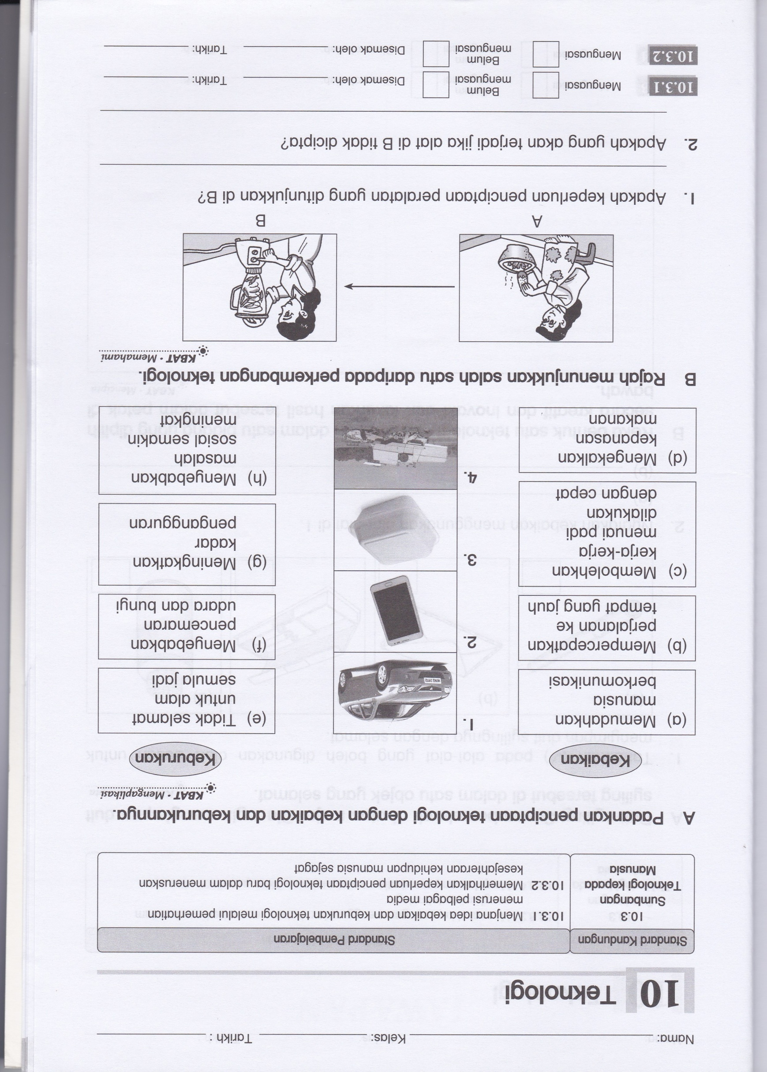

Rajah 14

Nyatakan kepentingan menggunakan teknologi di atas?
- Masakan menjadi sedap.
- Ibu lebih banyak masa untuk berehat.
- Kerja memasak menjadi lebih cepat.
- Pengurusan rumah tangga akan menjadi lebih mudah.

- Antara berikut, yang manakah tidak benar tentang cara pemeliharaan dan pemuliharaan haiwan dan tumbuhan.

- mewartakan lebih banyak hutan simpan.
- menguatkuasakan undang-undang dan peraturan.
- Memelihara haiwan yang hampir pupus.
- Pengeluaran lesen untuk aktiviti pembalakan dihadkan.

KERTAS SOALAN TAMAT

